打开下面文件夹的软件





1打开要取模的图片：



2观察左下角的输入图像，如果显示如下这样，请看3

fa71d424-783d-419e-bd8c-3da0156dd8b2

如果显示无效的输入图像，那么请使用电脑自带的画图软件将图片转化为单色的bmp格式图片。

3打开图片后 设置如下

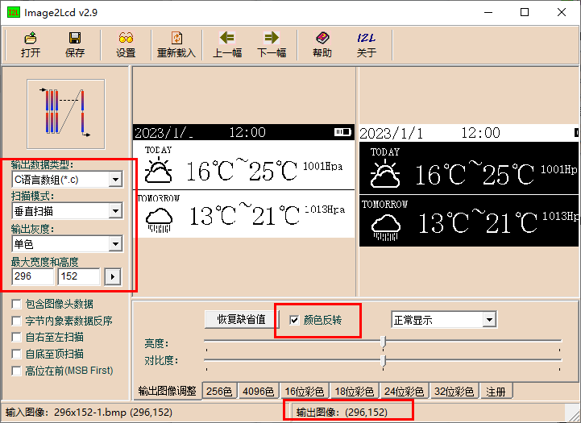

注意：此软件只能缩小图片不能放大图片！缩小是等比例缩小！

然后观察右下角这个输出图像是实际生成的图片的大小

然后点击保存，然后将生成的数组复制到到例程Pic.h文件内